Математическая игра "Самый умный математик"
Цели игры :
- позволить шире смотреть на «изучаемое» в курсе математики, не замыкаться только на «решении»;
- развивать наблюдательность, внимание, смекалку;
- выбрать среди всех, самого умного математика.
Ход занятия
В конкурсе участвуют 15 человек.
Правила конкурса. Конкурс состоит из 5 туров:
- теоретическая часть;
- практическая часть;
- логические задания;
- творчество учащихся;
- финал.
После каждого тура выбывают 3 участника, набравшие меньшее количество баллов. На финал остаются 3 человека, среди которых и будет самый умный.

I. 1 тур. Теоретическая часть
(каждому участнику будет задано 5 вопросов; ответы на вопросы давать кратко; отведенное время для ответа на вопрос не более 3 секунд).
Участник №1
- Как называются уравнения, которые имеют одинаковые корни? (равносильными)
- Линейная функция имеет вид …… (y = kx + b)
- Трапеция – это четырехугольник, у которого ……. (две стороны параллельны, а две другие не параллельны)
- К однозначному числу приписали такое же число. Во сколько раз увеличилось число? (в 11 раз)
- Чем отличается аксиома от теоремы? (аксиома не требует доказательства, а теорема доказывается)
Участник №2
- Какая фигура образуется при пересечении двух прямых? (угол)
- 1% - это ….. (сотая часть числа)
- Чему равна средняя линия трапеции? (полусумме оснований)
- Графиком линейной функции является ….. (прямая)
- Каково может быть взаимное расположение двух прямых в пространстве? (могут пересекаться, могут быть скрещивающиеся, могут быть параллельны)
Участник №3
- В каком треугольнике все высоты пересекаются в вершине? (в прямоугольном).
- Отрезок, соединяющий две точки окружности, проходящий через её центр, называется ……… (диаметром).
- Производная а^{х} =? …..( а^{х}
- Какие уравнения имеют максимум два корня? (квадратные).
- Сумма смежных углов равна …. (180?).
Участник №4
- Отношение противолежащего катета к гипотенузе – это …. (синус угла).
- Биссектриса угла – это …… (луч, выходящий из вершины угла и делящий угол пополам).
- Что называют многочленом? ……….. (сумма одночленов).
- Функция вида 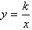называется ……. (обратной пропорциональностью).
- Производная ….(=)
Участник №5
- Какая функция называется четной? (F(-x) = F(x)).
- Какой раздел геометрии изучает фигуры на плоскости? (планиметрия).
- Функция вида у = ах² называется ……. (квадратичной).
- По какой формуле можно найти площадь треугольника, если известны все стороны треугольника? (Герона).
Участник №6
- Какое уравнение имеет не более одного корня? (линейное).
- Чему равна площадь круга? .
- Отрезок, соединяющий две любые точки окружности, называется ……..(хордой).
- -это производная функции
- Графиком линейной функции является ……… (прямая).
Участник №7
- Теорема Пифагора …… .
- Какой раздел геометрии изучает тела в пространстве ?( стереометрия)
- Функция какого вида называется показательной? (у=а^{х})
- Третий признак равенства треугольников ….. (по трем сторонам).
- Какая функция называется нечетной? (f(-x) = -f(x)).
Участник №8
- Общий вид степенной функции …….. .
- Квадрат стороны треугольника равен сумме квадратов двух других сторон на удвоенное произведение этих сторон на косинус угла между ними - это (теорема косинусов).
- Сколько вершин у куба? (8).
- Уравнение прямой на плоскости имеет вид .... (ах + ву + с = 0).
Участник №9
- Как называется ось Оу координатной плоскости? (ордината).
- Отношение катета, прилежащего к гипотенузе называют .... (косинусом угла).
- Область определения линейной функции ……. (R).
- Графиком обратной пропорциональности является …. (гипербола).
- Сколько общих точек может иметь прямая и окружность? (1, 2 или ни одной).
Участник №10
- Графиком функции является ...... (парабола).
- Прямая разбивает плоскость на .... (две п/плоскости).
- При возведении степени в степень показатели ….. (перемножаются).
- У какого четырехугольника противолежащие углы равны? (параллелограмм).
- Первый признак равенства треугольников …… (по двум сторонам и углу между ними).
Участник №11
- Множество точек, равноудаленных от данной точки образуют .... (окружность).
- Сумма углов треугольника равна .... (180°).
- Чему равна средняя линия треугольника? (половине основания).
- Какой вид имеет показательная функция? .
Участник №12
- Что называют уравнением? (равенство, содержащее неизвестное число).
- Чему равна площадь квадрата? .
- При умножении степеней с одинаковыми основаниями показатели … (складываются).
- Если в треугольнике два угла равны, то он ... (равнобедренный).
- Какой угол называется острым? (градусная мера которого меньше 90 °).
Участник №13
- Какой вид имеет квадратичная функция? .
- Что называют пропорцией? (равенство двух отношений).
- Второй признак равенства треугольников …. (по стороне и двум прилежащим к ней углам).
- Что называют тангенсом острого угла в прямоугольном треугольнике? (отношение противолежащего катета к прилежащему).
- Как находится дискриминант квадратного уравнения?
Участник №14
- Диагонали прямоугольника …… (равны).
- Первообразная ….(=)
- При делении двух степеней с одинаковыми основаниями ……. (основание остаётся тем же, а из показателя делимого вычитается показатель делителя).
- Диагонали ромба пересекаются под прямым углом и являются ……. (биссектрисами углов).
- Угол, вершина которого лежит на окружности, а стороны пересекают эту окружность, называется ……. (вписанным в окружность).
Участник №15
- Внешний угол треугольника равен ……. (сумме двух внутренних углов, не смежных с ним.)
- Значение переменной, при котором уравнение обращается в верное равенство, называется.................................................... (корнем уравнения).
- Две прямые, параллельные третьей, ……. (параллельны друг другу).
- Область значений показательной функции …….. (от 0 до +).
- Сколько общих точек могут иметь две окружности? (1,2 или ни одной).

Подведение итогов I тура
(члены жюри подводят итоги).
Ведущие проводят игру с болельщиками «Цепь из математических слов».
Пример: математикалгоритминусумма.
Болельщикам предлагают слово график.............................

II тур. Практическая часть (12 участников).
Учитель.
1) Устные задания (для ответа на вопрос отводится не более 3 секунд, если ответа нет, то отвечает любой из участников, первым поднявший руку).
- Какой угол опишет часовая стрелка за 2 часа? (60 °).
- Сколько нечетных чисел расположено между 18 и 28? (5).
- Назовите наименьшее число, кратное 12 и 15. (60).
- Масса полного бидона с молоком 7 кг, а наполненного наполовину - 4 кг. Какова масса бидона? (1 кг).
- На какое наименьшее число частей можно разделить круг тремя прямыми? (4).
- Какой угол описывает минутная стрелка за 5минут? (30 °).
- Билет в цирк стоит 15 руб. Все билеты проданы. Что надо знать, чтобы найти, сколько денег получили за все билеты? (количество мест в зале).
- Один из острых углов прямоугольного треугольника равен 50?. Чему равен второй угол? (40?).
- Назовите наибольший общий делитель чисел 15 и 45. (15).
- Найдите корень уравнения 3х = 27. (3).
- Чему равны 3% числа 60? (1,8).
- Мальчик задумал число, это число меньше 15. Вы называете его, когда считаете по 4, когда считаете по 3. Какое это число? (12).
2) Учитель.Кто первым выполнит задание, получает 3 балла; 2-м – 2 балла; остальные, выполнившие задание, получают по 1 баллу (на выполнение задания отводится 2 минуты). <Рисунок1>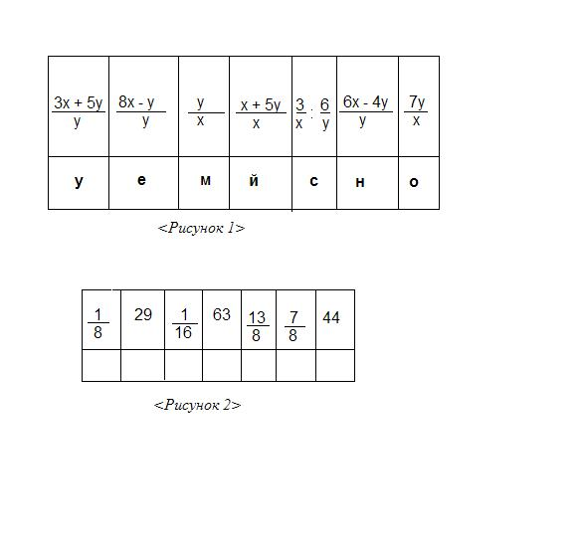
Найдите значение выражения, зная, что 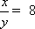. Ответ замените буквой (участникам раздаются карточки <Рисунок 2> )
Ведущие.
Перелистаем страницы мировой истории и остановимся в 332 году до н.э., когда на берегу Средиземного моря, недалеко от устья Нила, в честь Александра Македонского был основан город Александрия.
Во времена правления Птоломея I Александрия стала культурным центром античного мира. Стратон, ученик Аристотеля, организовал в ней сообщество учёных, посвятивших себя научным исследованиям.
Как назывался этот дворец науки и искусства, нам скажут наши участники, выполнив данное им задание.
Игра с болельщиками.
Учитель. Проверка выполнения задания (ответ ко 2-му заданию – МУСЕЙОН).
Подведение итогов членами жюри (из конкурса выбывают 3 участника, набравшие меньшее количество баллов).

III тур. Логические задачи (участвуют 9 человек).
1) Ведущие:
«Многословие не есть знак мудрого мышления».
Мы предполагаем, что так мог сказать только великий человек
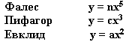
А чьё это изречение, нам помогут узнать наши участники, выполнив следующее задание.
Учитель.
Догадайтесь, какое слово в первой строке таблицы «лишнее», и по аналогии укажите во второй строке «лишнюю» функцию. <Рисунок 3>.
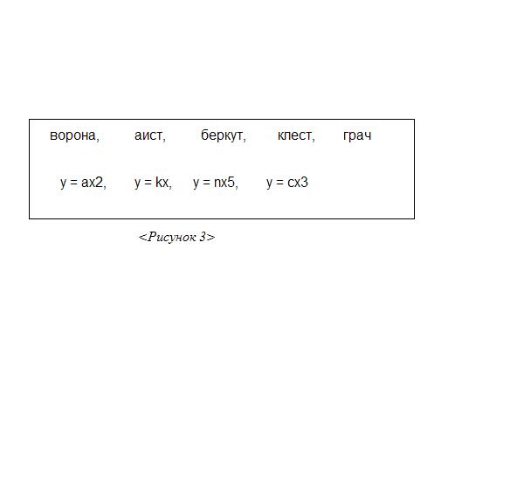
Тогда вы и сможете назвать имя учёного (на выполнение задания отводится 1 - 2 минуты).
По необходимости можно предложить подсказку - слова можно, например расположить по алфавиту, тогда «лишним» словом будет «клест», а лишней функцией - …… ? Угадайте это сами.
Ведущие ведут беседу с болельщиками о птице «клест».
Учитель.
Проверка выполнения задания. (Правильный ответ – лишняя функция , а изречение принадлежит Фалесу).
2) Ведущие.
Выполнив следующее задание, участники помогут нам узнать, в каком возрасте погиб Архимед от меча римского солдата.

Учитель.
На выполнение задания отводится 3 минуты. Первый выполнивший получает 3 балла, второй – 2 балла, а все остальные, выполнившие задание, получают по 1 баллу.
Для этого догадайтесь, как связаны между собой рисунок циферблата часов, уравнение и число в первой и второй строках таблицы. Примените эту зависимость и вместо знака вопроса запишите число. Правильное решение будет ответом на вопрос. <Рисунок 4> 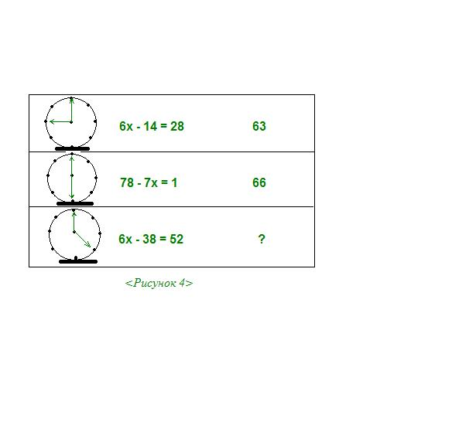
Пока участники выполняют задание, ведущие проводят беседу с болельщиками об Архимеде.

Прошли столетий вереницы.
Научный подвиг не забыт.
Никто не знает, кто убийца,
Но знают все, кто был убит!
В. Брюсов
Крупнейший математик «золотого века», он же механик, изобретатель, гениальный мыслитель и великий патриот своей родины. Известно, что родился в Сиракузах - богатом торговом городе Сицилии. Первоначальное образование получил под руководством своего отца - астронома Фидия; завершил образование в Александрии.
Архимед прославился и как изобретатель различных механических устройств. Путешествуя по Египту, он оказал важную услугу египтянам, создав для них усовершенствованную машину для поливки полей, которая впоследствии также служила для откачки воды из шахты.
Защитники Сиракуз, когда римляне осаждали город, применяли орудие, изобретенное Архимедом - это мощные метательные машины, которые забрасывали римские войска тяжелыми камнями. Римляне вынуждены были отказаться от мысли взять город штурмом и перешли к осаде. Сиракузы были взяты римлянами только вследствие измены. Архимед, к сожалению, был убит.
И было ему тогда.......... (правильный ответ участников — 75 лет).
3) Ведущие.
Знаком ли вам такой афоризм:
«В геометрии нет особых путей для царей»?
Вам предлагаются на выбор имена трех ученых: один из них автор знаменитого высказывания.
Пифагор 95 Евклид 93 Архимед 99
Учитель.
Как вы думаете, какая существует связь между числами и рисунком домино в первой строке таблицы? Проверьте свое предположение для второй строки, примените найденную зависимость для нахождения неизвестного числа.. <Рисунок 5> 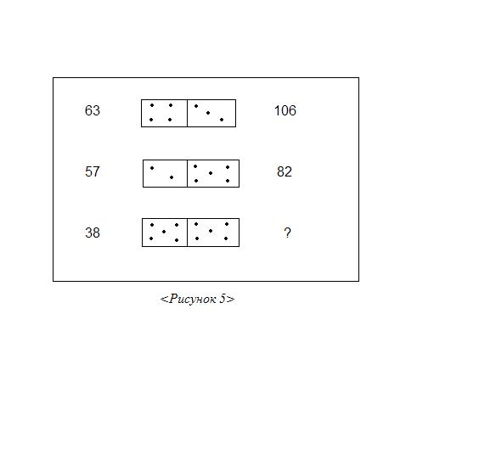
Для выполнения задания отводится 3 минуты. Первый, выполнивший задание, получает 3 балла, второй - 2 балла, а остальные, выполнившие задание, - по 1 баллу.
Ведущие.
Эти слова были сказаны царю Птоломею, который предложил написать трактат по математике. Когда царь попытался прочесть этот трактат, то выяснилось, что для него это очень трудно. Тогда-то он и спросил этого ученого, нет ли в геометрии более короткого пути, чем его трактат, на что ученый ответил: «В геометрии нет особых путей для царей».
Ну а пока наши участники думают, мы с вами тоже займемся математикой
(вопросы залу из серии «Ну-ка, смекни!»):
- Произведение каких трех чисел равно их сумме? (1, 2 и 3).
- Какой знак надо поставить между числами 2 и 3, чтобы получить число больше 2 и меньше 3? (запятую: 2,3).
- За столом сидят два отца и два сына. Подали 3 яйца. Как они разделили их между собой? (по одному яйцу).
- Что больше: произведение или сумма десяти цифр 0,1,2,3,4,5,6,7,8,9? (сумма).
Учитель.
Проверка выполнения задания - (правильный ответ Евклид 93). Рисунок домино можно воспринимать по-разному, в том числе и как изображение двузначного числа. Тогда по первой строке таблицы можно составить равенство: 63 + 43 = 106. Эта гипотеза подтверждается во второй строке 57 + 25 = 82. Применив её к третьей строке, получим 93.
Подведение итогов III тура членами жюри.
Ведущие с залом продолжают:
5. На руках 10 пальцев. Сколько пальцев на 10 руках? (50).
6. Шёл Кондрат в Ленинград, навстречу ему - 40 ребят. У каждого из них по корзинке, а в каждой корзинке по 4 котёнка. Сколько ребят и сколько котят шли в Ленинград? (0).
Сообщение итогов III тура членами жюри (из конкурса выбывают 3 участника).

IV тур. Творчество участников (участвуют 6 человек)
1) Участникам предлагается рисунок. <Рисунок 6>. К данному рисунку придумать задание (участникам отводится 2 минуты). 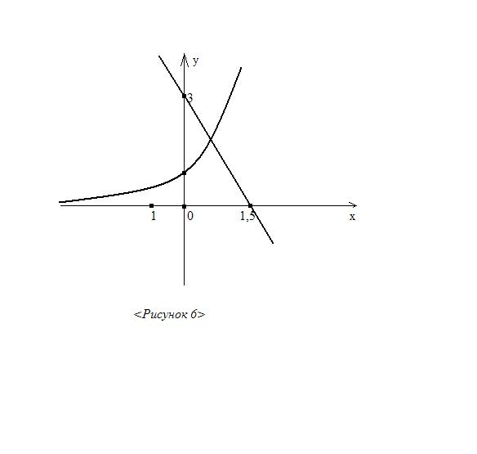Члены жюри должны будут определить самый интересный вопрос, который оценивается 3 баллами; менее интересный – 2 баллами и участники, которые справились с заданием, получают по 1 баллу.
2) «Ты - мне, я – тебе» (домашняя работа участников).
Каждый участник задаёт по одному вопросу другому участнику по указанию ведущего.
Члены жюри определяют самый интересный вопрос и ставят за него 3 балла, за правильный ответ участники получают по 1 баллу.
Подведение итогов IV тура. Из конкурса выбывают 3 человека.

V тур. Финал (участвуют 3 человека)
1) Блиц - турнир (на вопрос отвечает участник, первым поднявшим руку. Участник, ответивший на меньшее количество вопросов покидает конкурс. Время на обдумывание не даётся.)
- Число, делящееся на два нацело - (чётное).
- Математик, доказавший, что - (Виет).
- Не самая большая из сторон прямоугольного треугольника - (катет).
- Математик, доказавший, что квадрат гипотенузы равен сумме квадратов катетов (Пифагор).
- Меньшая сторона прямоугольника - (ширина).
- Большая из сторон прямоугольного треугольника - (гипотенуза).
- Геометрическая фигура, все точки которой равноудалены от некоторой точки плоскости - (окружность).
2) Вопросы-софизмы
Участникам раздаются карточки с решёнными заданиями. Нужно найти ошибку.
А. 5 = 6
Для доказательства возьмём числовое тождество 35 + 10 - 45 = 42 + 12 – 54.
Вынесем общие множители левой и правой частей за скобки: 5 · (7 + 2 – 9) = 6 · (7 + 2 – 9).
Разделим обе части на общий множитель, получим 5 = 6. Где ошибка?
Б. 2 · 2 = 5
Имеем числовое тождество 4 : 4 = 5 : 5. Вынесем за скобки в каждой части общий множитель: 4(1 : 1) = 5(1 : 1). Числа в скобках равны, значит, 4 = 5, или 2 · 2 = 5. Где ошибка?
Ведущие.
Софизм – это доказательство ложного утверждения, причём ошибка в доказательстве искусно замаскирована. Софистами называли группу древнегреческих философов IV – V вв. до н.э., достигших большого искусства в логике.
Проверка выполнения задания.
Члены жюри определяют победителя.

Литература:1. Перькова О.И., Сазонова Л.И. Математический паноптикум – 2. – Псков, 1996. – 140 с.

